第四节 两个相关问题的讨论与补充
1：在统计假设检验中，如何确定零假设H（0）和备择假设H（1）？它对检验结论有何影响？
在假设检验问题中，首先要针对具体问题提出零假设H（0）和备择假设（1），从经常遇到的实际问题的背景来看，区分零假设和备择是非常重要的。由于零假设是作为检验的前提而提出来的。因此，零假设通常应该是受到保护的，没有充足的证据是不能被拒绝的。而备择假设只有当零假设被拒绝后，才能被接受，这就决定了备择假设与零假设不能处于对等的地位。或者我们可以反过来说，备择假设可能才是我们真正最感兴趣的，接受备择假设可能意味着得到有某种特殊意义的结论,或意味着采取某种重要决断，因此，对备择假设应该采取慎重的态度，没有充足的证据不能轻易接受。
例如，假定某厂家过去的声誉很好，现在要对它生产的一批产品进行质量检测，以判定这批产品是否合格。由于这个厂家过去的声誉很好，如果没有充足的证据就轻易的判断这批产品不合格,这对厂家和商家两方都没好处。因此在这种情况下应设置零假设为“这批产品合格”，只有在抽样检测中抽到相当多的次品时才能拒绝这个假设。又比如要检验一种新的药品是否优于原来的药品，如果原来的药品已经长期使用并被证明是有效的，那么一种并不特别有效的新药投放市场不仅不会给病人带来多少好处，反而可能造成一些不良效果，如未发现的副作用及病人的抉择困难等，因此，在进行临床试验时通常取零假设为：“新药不优于旧药”，相应的备择假设是“新药优于旧药”。只有当试验结果提供充分的证据证明新药的效果显著的优于旧药时，才能拒绝零假设，接受备择假设，即接受新药。
因此，在实际问题中，若要决定新提出的方法（新材料，新工艺，新配方等等）是否比原方法好，则在为此而进行的假设检验中，往往将原方法不比新方法差取为零假设H（0），而将新方法优于原方法取为备择假设H（1）。
如果我们只提出一个假设，且统计检验的目的仅仅是为了判别这个假设是否成立，而并不同时研究其他假设，此时直接取假设为零假设H（0）即可。
下面，我们举例说明交换零假设与备择假设可能会得出截然相反的检验结论。
问题：某厂方断言它们生产的小型电动机在正常负载条件下平均电流不会超过0。8A，随机抽取该型号电动机16台，发现其平均电流为0。92A，而由该样本求出的标准差是0。32A
假定这种电动机的工作电流X服从正态分布，并取显著水平=0。05，问根据这一抽样结构，能否否定厂房断言？
解：本题假定了X~N（，），未知。厂方的断言是0。8，如果以此作为零假设，则得假设检验问题：
H（0）：0。8；H（1）：0。8
此时，样本容量n=16，=0.92,s=0.32, =0。05由t-检验法可知，此问题的拒绝域为
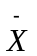>0.8+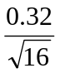t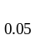(16-1)=0。8+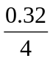*1。753
=0。94
由于=0。92<0。94，所以不应当拒绝零假设H（0），也就是说，在所给数据和检验水平下，没有充分理由否定厂方的断言。
现在如果把厂方所断言的对立面（即0。8）作为零假设，则得假设检验问题：
H（0）：>0。8,；H（1）： 0。8
由t-检验法，此时的拒绝域为0.8-t(15)=0。66，因为观测值=0。92>0。66，所以应当接受零假设，即接受厂方断言的对立面。
我们看到，随着问题提法的不同（把哪一个断言作为零假设的不同），得出了截然相反的结论。这一点可能使一些对统计思想不甚了解的人感到迷惑不解。实际上正如前面所指出的，这里有个着眼点不同的问题。当把：“厂方断言正确”作为零假设时，我们是根据该厂以往的表现和信誉，对其断言已有了较大的信任。只有很不利于他的观察结果才能改变我们的看法，因而一般难以拒绝这个断言。反之，当把“厂方断言不正确”作为零假设时，我们一开始就对该厂的产品抱怀疑态度，只有很利于该厂的结果出现，才能改变我们的看法。因此在所得观察数据并非决定性的偏于一方时，我们的着眼点决定了所得的结论。
再打一个通俗的的比方：某人是嫌疑犯，有些不利于他的证据，但并非是起决定性的作用的。若我们要求“只有决定性的不利于他的证据才能判他的罪”，则他将判无罪。反之，若要“只有决定性的有利于他的证据才能判他无罪”，则他将被判有罪。在这里，也是着眼点的不同决定了看法。这类事情在日常生活中比比皆是，原本不足为奇。

2：假设检验和区间估计的区别与联系
假设检验和区间估计是两种最重要的统计推断形式，初看起来，二者似乎完全不同，实际上有一定联系。但是，其结果在解释上也有差别。下面我们举例说明此问题。
- 在一般情况下，利用假设检验可以建立区间估计，反之亦然。
我们以正态总体期望值的检验和区间估计问题为例来说明。设为取自正态总体N（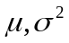）的简单随机样本，方差未知，要检验假设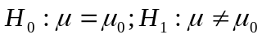
记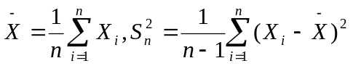。已知，对给定的显著性水平，利用t－检验可得接受域为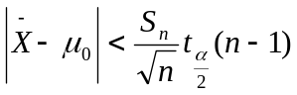 （1）
或改写为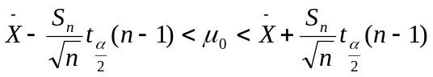 （2）
进一步将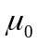改写为，此结果正是正态总体在方差未知时关于均值参数的置信度为1－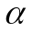的置信区间（或区间估计）
反之，我们先得到在此情况下的置信度为1－的区间估计
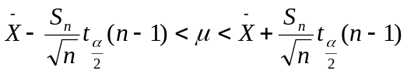 （3）
则将其中的改为，便可将（3）式改写为（2）的形式，即得到此情况下关于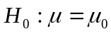的一个接受域，且显著性水平为。
这种对应关系在许多其他问题中也存在，如关于一个或两个正态总体的参数的一些假设检验和区间估计问题。当然，并非在任何时候，这样作都是行的通。上例之所以行得通，其关键在于当把（1）式写为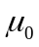的不等式时，正好有一个区间的形式（2），若这一点不成立（在有些问题中确不成立），则这种对应关系就无法建立。
- 假设检验和区间估计的结果在解释上可以有差别
我们仍以上例来说明这个问题，假设我们要同时在显著水平下检验假设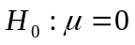对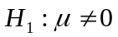及求的置信度为1－的区间估计。对不同的样本观测值，以下几种情况均可能出现：
接受H，区间估计为（－0.01,0.02）;
接受H，区间估计为（－10，15）；
拒绝H，区间估计为（10，20）；
拒绝H，区间估计为（0.001，0.002）
对于，按假设检验，应接受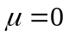；按区间估计，能取的值均很接近于0，这两者的解释是一致的。
对于，按假设检验，应接受；按区间估计，这个区间包含0，即0是的一个可能的值，在这一点上与假设检验的结论一致。但细看该区间，最大可取到接近于15的值，最小可取到接近于－10的值，这中间哪个值都可能。因此，从区间估计的角度看，实在没有多大把握认为能在0的附近。
对于，假设检验认为拒绝，根据区间估计，该区间不包含0，即0不被认为是的可能取值，而且区间的左端点为10，和0相差甚远。故认为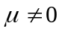很有理由，这时区间估计的结论加强了假设检验的结论。
对于，假设检验认为拒绝，虽然估计的区间中不含0点，但整个区间均在0的附近，实质上可以认为就是0，这样区间估计的解释便与假设检验的结果有点不同。
由此也可以看出，统计上的结论一定要注意其实质含义，如只停留在表面上，就有可能被引入歧途。

